様式第１３

経営革新計画に係る承認申請書

年　　月　　日

山形県知事　　　　　　　　　　殿

　　　　　　　　　　　　　　　　　　　　住　　　　所

　　　　　　　　　　　　　　　　　　　　名 称 及 び

代表者の氏名

　中小企業等経営強化法第１４条第１項の規定に基づき、別紙の計画について承認を受けたいので申請します。

（別表１）

経営革新計画

|  |  |  |  |  |  |  |  |  |  |
| --- | --- | --- | --- | --- | --- | --- | --- | --- | --- |
| 申請者名・資本金・業種 | | | | | | | | | |
| 申請者名： | |  | | | | | 業種： | |  |
| 資本金： | |  | | | | | 法人番号： | |  |
| 実施体制 | | | | | | | | | |
|  | | | | | | | | | |
| 新事業活動の類型 | | | | | | 経営革新の目標 | | | |
| 計画の対象となる類型全てに丸印を付ける。  １．新商品の開発又は生産  ２．新役務の開発又は提供  ３．商品の新たな生産又は販売の方式の導入  ４．役務の新たな提供の方式の導入  ５．技術に関する研究開発及びその成果の利用  ６．その他の新たな事業活動 | | | | | | 経営革新計画のテーマ： | | | |
| 計画期間又は事業期間： | | | | | 年　　月　～　　　年　　　月 | | | | |
| 研究開発期間： | | | 年　月　～　　年　月 | | | | 事業期間： | 年　月　～　　年　月 | |
| 経営革新の内容及び既存事業との相違点 | | | | | | | | | |
| 経営の向上の程度を  示す指標 | | | | 現　　状（千円） | | | 計画終了時の目標伸び率（％）  （事業期間終了時点） | | |
| １ | 付加価値額 | | |  | | | ％  （　年　月～　年　月（事業期間　　年）） | | |
| ２ | 一人当たりの  付加価値額 | | |  | | | ％ | | |
| ３ | 給与支給総額 | | |  | | | ％ | | |

（別表２）

実施計画と実績（実績欄は申請段階では記載する必要はない。）

|  |  |  |  |  |  |  |  |
| --- | --- | --- | --- | --- | --- | --- | --- |
| 番号 | 計　　　　画 | | | | 実　　　　績 | | |
| 実　施　項　目 | 評価基準 | 評価  頻度 | 実施  時期 | 実施  状況 | 効果 | 対策 |
|  |  |  |  |  |  |  |  |
|  |  |  |  |  |  |  |  |
|  |  |  |  |  |  |  |  |
|  |  |  |  |  |  |  |  |
|  |  |  |  |  |  |  |  |
|  |  |  |  |  |  |  |  |
|  |  |  |  |  |  |  |  |
|  |  |  |  |  |  |  |  |
|  |  |  |  |  |  |  |  |
|  |  |  |  |  |  |  |  |
|  |  |  |  |  |  |  |  |
|  |  |  |  |  |  |  |  |
|  |  |  |  |  |  |  |  |
|  |  |  |  |  |  |  |  |
|  |  |  |  |  |  |  |  |

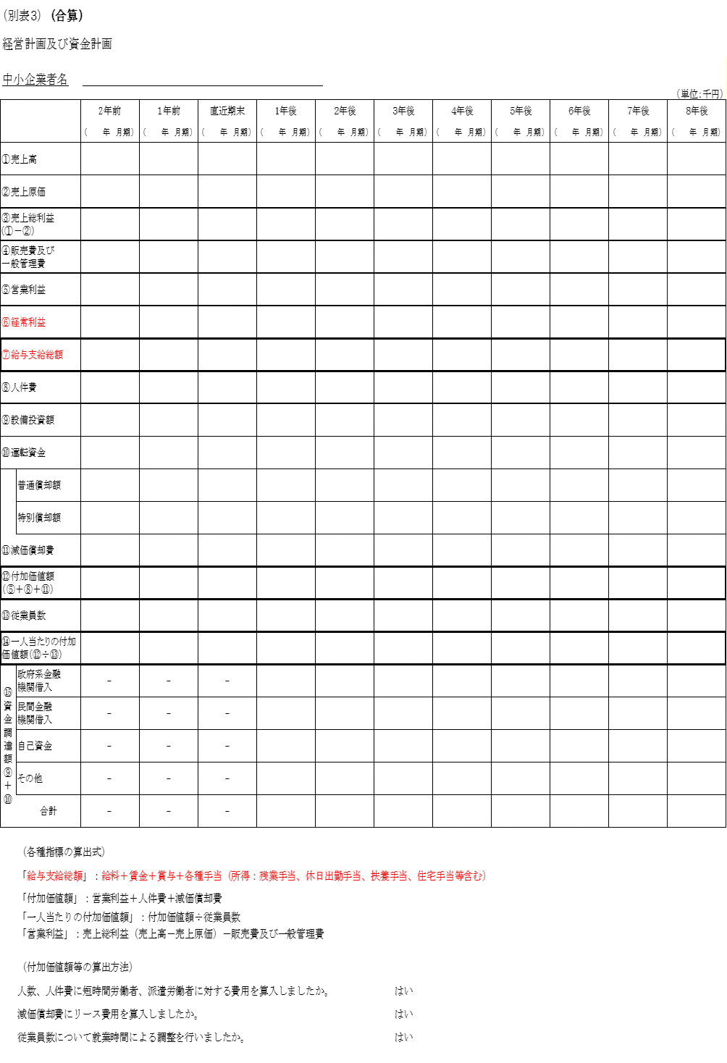

（別表３）は別途Excelファイルを使用してください。



（別表３）は別途Excelファイルを使用してください。



（別表３）は別途Excelファイルを使用してください。

（別表４）

参加中小企業者名

設備投資計画（経営革新計画に係るもの）　　　　　　　　　　　　　　　　　　　（単位　千円）

|  |  |  |  |  |  |
| --- | --- | --- | --- | --- | --- |
|  | 機械装置名称 | 導入年度 | 単　　　価 | 数　量 | 合　計　金　額 |
| １ |  |  |  |  |  |
| ２ |  |  |  |  |  |
| ３ |  |  |  |  |  |
| ４ |  |  |  |  |  |
| ５ |  |  |  |  |  |
| ６ |  |  |  |  |  |
| ７ |  |  |  |  |  |
| ８ |  |  |  |  |  |
| ９ |  |  |  |  |  |
| 10 |  |  |  |  |  |

運転資金計画（経営革新計画に係るもの）

　　　　　　　　　　　　　　　　　（単位　千円）

|  |  |
| --- | --- |
| 年　　度 | 金　　額 |
|  |  |
|  |  |
|  |  |
|  |  |
|  |  |

（別表５）

組合等が研究開発等事業に係る試験研究費に充てるためその構成員に対して賦課しようとする負担金の賦課の基準

（単位　千円）

|  |  |  |  |  |  |
| --- | --- | --- | --- | --- | --- |
| 試験研究の名称 | | 年度 | 賦課基準 | 負担金の合計  及びその積算根拠 | 構成員別の賦課金額  及びその積算根拠 |
| １ |  |  |  |  |  |
| ２ |  |  |  |  |  |
| ３ |  |  |  |  |  |
| ４ |  |  |  |  |  |
| ５ |  |  |  |  |  |

（別表６）

関係機関への連絡希望について

　計画が承認された場合に、当該承認を受けた計画の内容について下記関係機関に送付することを希望する場合には、当該箇所に○を記入して下さい。

|  |  |  |
| --- | --- | --- |
| 承認書類の送付を希望する機関名 | | 送付の希望  の有・無 |
| 東京中小企業投資育成株式会社 | | 有　・　無 |
| 山形県信用保証協会 | | 有　・　無 |
| 公益財団法人山形県企業振興公社（設備貸与） | | 有　・　無 |
| 株式会社日本政策金融公庫（下記支店名を記載すること） | |  |
|  | 中小企業事業（　　　　　支店） | 有　・　無 |
|  | 国民生活事業（　　　　　支店） | 有　・　無 |

（別表７）

中小企業経営革新事例集の作成に関するお願い

　「経営革新計画」が承認された場合、記載内容を事例集等により公表してよろしいでしょうか。以下の該当する項目に○印をして下さい。

|  |  |
| --- | --- |
| ①企業名 | （　可　・　否　） |
| ②代表者名 | （　可　・　否　） |
| ③業　種 | （　可　・　否　） |
| ④資本金 | （　可　・　否　） |
| ⑤従業員数 | （　可　・　否　） |
| ⑥所在地 | （　可　・　否　） |
| ⑦電話番号 | （　可　・　否　） |
| ⑧経営革新計画テーマ | （　可　・　否　） |
| ⑨経営革新計画の概要 | （　可　・　否　） |

（別表８）

**経営革新計画承認申請企業の概要**

１ 企業概要

|  |  |  |  |
| --- | --- | --- | --- |
| 企 業 名 |  | | （代表者氏名　　　　　　　　　） |
| 所在地 | 〒990-8580 | 山形県 | |
| TEL： | | FAX： |
| E-mail： | | |
| 設立年 | 年　　月 | | |
| 資本金 | 千円 | | |
| 従業員数 | 名（代表者・役員数も含む） | | |
| 売上高 | 千円（　　　　年　　月期） | | |
| 事業内容 |  | | |
| 主要取引先 |  | | |

２　経営革新のテーマ

３　経営革新計画の概要

４　期待する支援措置（該当する数字を○で囲んでください）

　　１．中小企業信用保険法の特例（信用保証の特例）

　　２．政府系金融機関による低利融資制度

　　３．特許関係料金減免制度

　　４．販路開拓コーディネート事業

　　５．その他（　　　　　　　　　　　　　　　　　　　）

**（備考）**

用紙の大きさは、日本産業規格Ａ４とする。

**（記載要領）**

　申請者は以下の要領に従って、経営革新計画の必要事項を記載すること。ただし、経営革新計画を共同で実施、作成する場合にあっては、別表３及び別表４については、参加する中小企業者毎に記載すること。

　様式第１３の申請者名は、共同で経営革新計画を実施する場合においては、当該計画の代表者の名称及びその代表者を記載し、代表者以外の経営革新計画参加企業については、申請書の余白に企業名を記載すること。

１　経営革新の目標

別表１の該当する欄に記載すること。

２　経営革新による経営の向上の程度を示す指標

別表１の該当する欄に記載すること。経営の向上の程度を示す指標は、付加価値額（営業利益、人件費及び減価償却費の合計額）又は一人当たりの付加価値額のいずれか及び給与支給総額（役員並びに従業員に支払う給料、賃金及び賞与のほか、給与所得とされる手当（残業手当、休日出勤手当、家族（扶養）手当、住宅手当等）を含み、給与所得とされない手当（退職手当等）及び福利厚生費は含まない。以下、「各種手当」という。）を用いること。付加価値額及び一人当たりの付加価値額並びに給与支給総額をそれぞれ記載すること。

（１）人件費は、以下の各項目の全てを含んだ総額とすること。ただし、これらの算出ができない場合においては、平均給与に従業員数を掛けることによって算出すること。

・売上原価に含まれる労務費（福利厚生費、退職金等を含んだもの）

・一般管理費に含まれる役員給与、従業員給与、賞与及び賞与引当金繰入れ、福利厚生費、退職金及び退職給与引当金繰入れ

・派遣労働者、短時間労働者の給与を外注費で処理した場合の当該費用

（２）減価償却費は、以下の各項目の全てを含んだ総額とすること。ただし、各費用項目について把握できない場合においては、当該項目については省くこと。

・減価償却費（繰延資産の償却額を含む。）

・リース・レンタル費用（損金算入されるもの）

（３）一人当たりの付加価値額

・勤務時間によって人数を調整すること。

・従業員数の定義については、付加価値額の定義と整合性のとれるものとすることが必要である。例えば、派遣労働者や短時間労働者に係る経費を付加価値額に算入した場合は、分母にも加える必要がある。（その際には、勤務時間によって人数を調整する必要がある。）

・伸び率の算出は、小数点以下第２位を四捨五入したものを記載すること。

３　経営革新の計画期間

別表１の「計画期間又は事業期間」等に関する記載方法は、次のとおりとする。

　（１）研究開発を実施する期間（以下「研究開発期間」という。）がある場合

「計画期間又は事業期間」欄には、計画期間として、３年間ないし８年間の期間を記載すること。その上で、「研究開発期間」欄には、研究開発を実施する期間を記載し、「事業期間」欄には、計画期間のうち研究開発期間を除く新事業活動を実施する期間として、３年間ないし５年間の期間を記載すること。

　（２）研究開発を実施する期間がない場合

「計画期間又は事業期間」欄及び「事業期間」欄に、事業期間として、研究開発期間を除く新事業活動を実施する期間として、３年間ないし５年間の期間を記載すること。

「研究開発期間」欄は記載不要。

４　経営革新の内容及び実施時期

別表１の「経営革新の内容及び既存事業との相違点」欄及び別表２に記載すること。経営革新の内容については、新事業活動の類型に則して、新たな取組の内容を具体的に記述すること。

なお、別表２の記載方法は、次のとおりとする。

（１）番号は、１ 、２ 、１－１、１－２、１－１－１、１－１－２というように、実施項目を関連付けて記載すること。

（２）実施項目は、具体的な実施内容を記載すること。

（３）評価基準は、定量化できるものは定量化した基準を設定することとするが、定性的な基準でも可とする。

（４）評価頻度は、自社で計画の進捗状況を評価する頻度又は時期を毎日、毎週、毎月、隔月、半年、１年、半年後、１年後などと記載すること。

（５）実施時期は、実施項目を開始する時期を４半期単位で記載すること。１－１は初年の最初の四半期に開始、３－４は３年目の第４四半期に開始することを示す。

５　経営革新を実施するために必要な資金の額及びその調達方法

別表３に記載すること。直近３年間の決算書から記入すること。創業３年未満の場合は記入できる範囲を記載すること。また、資金調達額については、計画期間の間のみ記載し、経営革新計画に係る設備投資計画及び運転資金計画を予定している者は、併せて別表４に記載すること。

６　組合等が経営革新に係る試験研究のための費用に充てるためその構成員に対し負担金を賦課しようとする場合にあっては、その賦課の基準

別表５に記載すること。賦課の基準については、生産数量（金額）、従業員数、出資金等具体的に記載すること。

７　その他

別表１の「申請者名・資本金・業種」欄の業種は、日本標準産業分類に掲げる小分類を記載すること。 「実施体制」欄は、自社の経営革新を大学・公設試験研究機関・他の企業などと連携して行う場合には、その連携先と連携内容について記載すること。別表２の実績欄は、経営革新計画が実施された後、申請者が計画の実施状況を把握することを容易にするためのもので、申請の段階で記載する必要はないが、計画の進捗に応じ以下のとおり記載すること。

|  |  |
| --- | --- |
| 実施状況 | ◎計画どおり実行できた。　　　　○ほぼ計画どおり実行できた。  △実行したが不十分だった。　　　×ほとんど実行できなかった。 |
| 効果 | ◎効果が十分上がった。　　　　　○ほぼ予定していた効果が得られた。  △効果が不十分だった。　　　　　×ほとんど効果がなかった。 |
| 対策 | 実施状況に応じて、実施する取組を追加することとした場合は、追加した実施項目を別表２に記載すること。 |